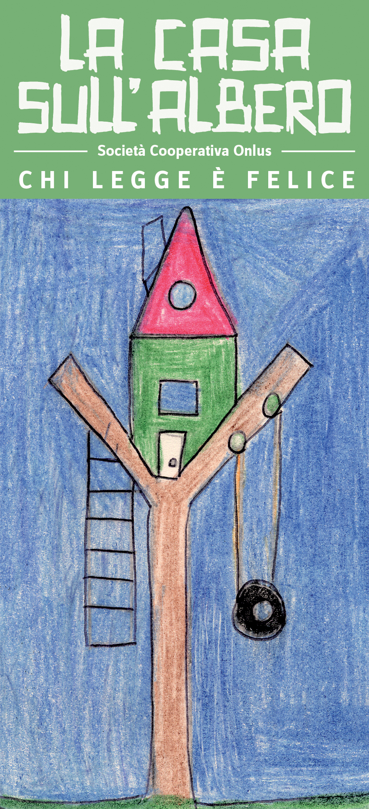 | In convenzione con  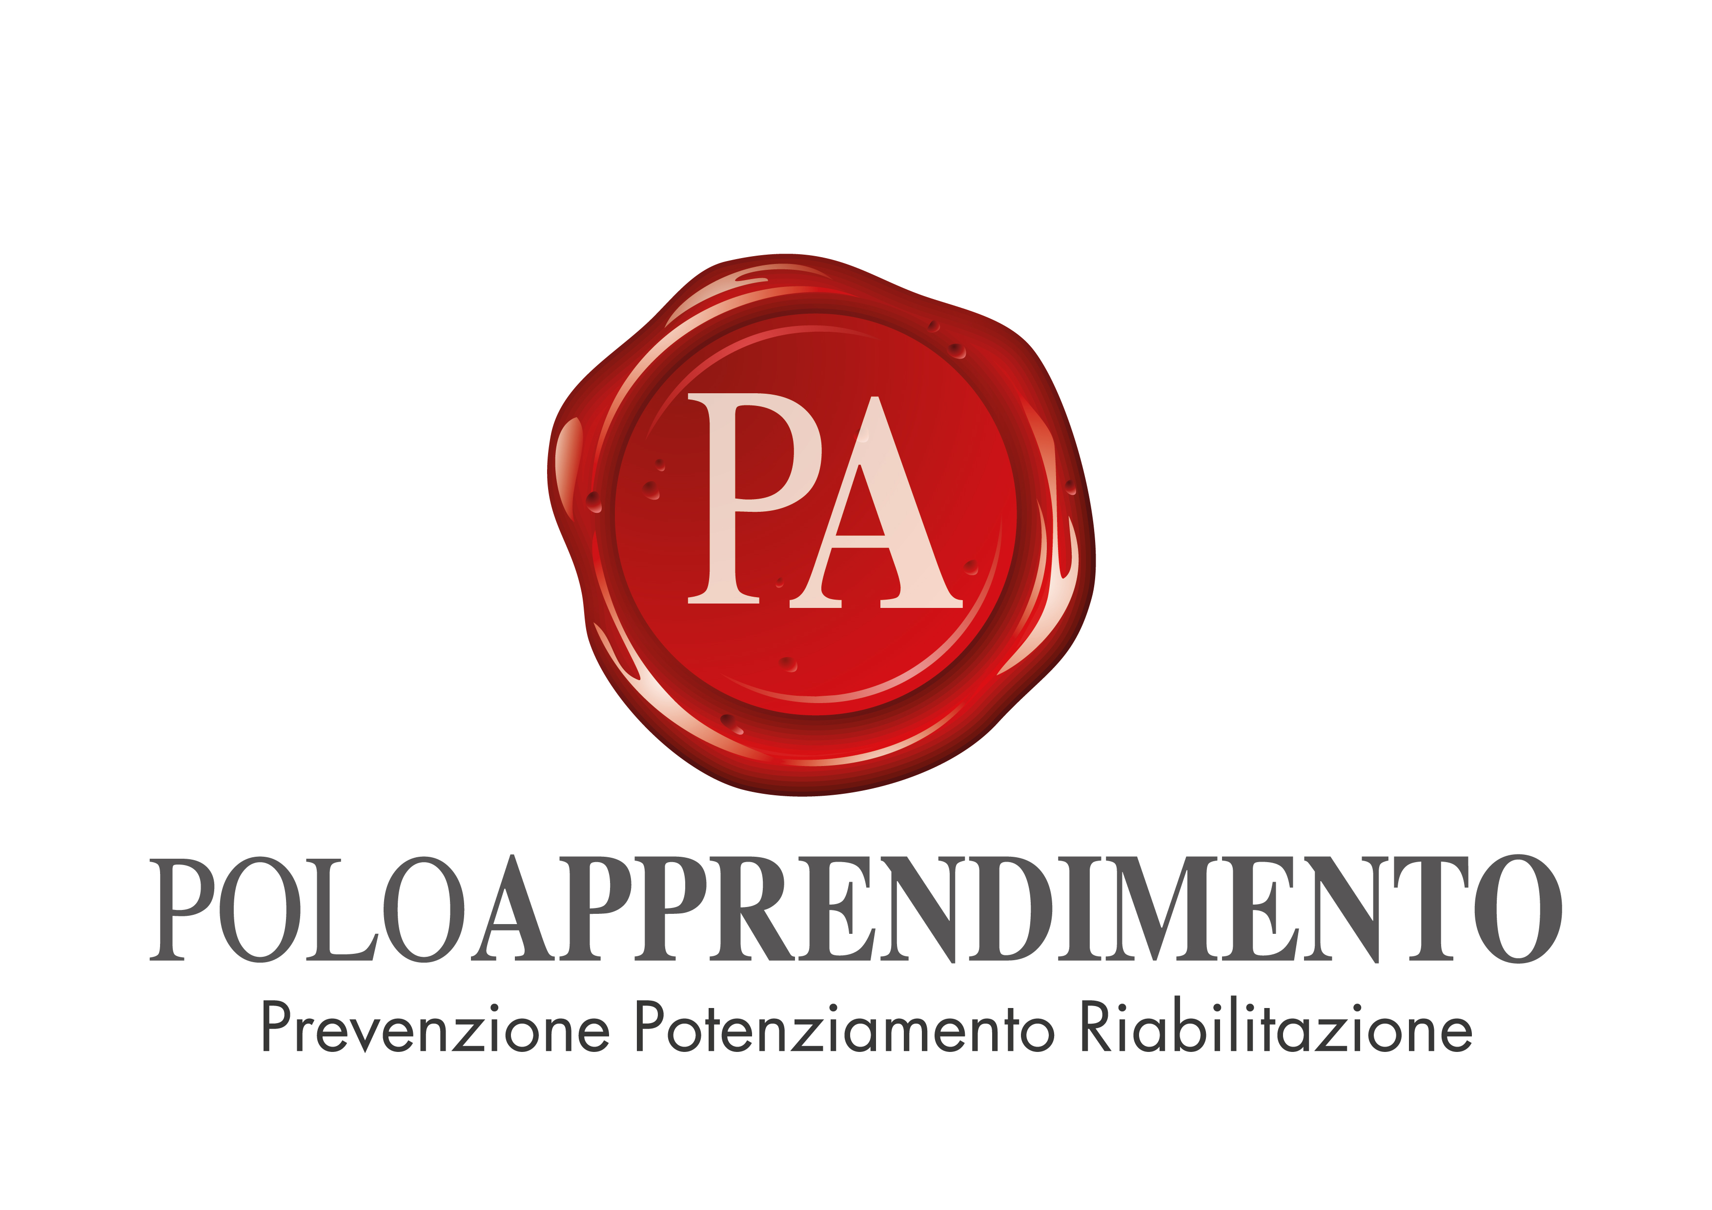 | La casa sull’albero  Società Cooperativa Sociale – ONLUS  Via Antiche Mura,3 – 25121 Brescia  info@lacasasullalberocooperativa.it  lacasasullalberobs@legalmail.it  www.lacasasullalberobrescia.altervista.org
SCHEDA DI ADESIONE AL CONVEGNO NAZIONALE
DISTURBI SPECIFICI DELL’APPRENDIMENTO:
Dalla diagnosi ai percorsi di inclusione.
Nuove prospettive tra famiglia, scuola e mondo del lavoro
Brescia, 26 febbraio 2016
SALA CONFERENZE “CORRADO FAISSOLA” UBI BANCA SPA –Piazza Mons. Almici 11 - Brescia

Cognome...................................……………...............Nome.................................................................

Istituto di Appartenenza..........................................................……………………………………..

Ruolo in Istituto……………………………………………………………………………………………………

CAP...................................Città.............…………….......................................................Prov................

Tel.......................... Fax.................... e-mail …………………...................……...................................

Data___________________
Firma_______________________
La partecipazione al convegno è gratuita.
Al fine di consentirci una più efficace organizzazione dei servizi del convegno
Il modulo, compilato e firmato, va inviato entro il 20 febbraio 2016 per posta elettronica: info@lacasasullalberocooperativa.it Referente Romagnoli Alessandra tel. 0307833033

